Anne Frank
Information for student
Tu connais surement Anne Frank. Cette adolescente d’une autre époque a aussi subi un confinement.
Réfléchis sur tout ce que tu connais déjà sur Anne Frank. Fais une carte conceptuelle avec toutes tes idées. Inspire-toi de l’exemple qui se trouve à la suite de ce plan de travail.
Lis l’article suivant : https://fr.wikimini.org/wiki/Anne_Frank
Ajoute ce que tu as appris en lisant cet article dans ta carte conceptuelle
Regarde la vidéo : https://www.youtube.com/watch?v=hrgsCFAB8Co
Ajoute les nouvelles informations dans ta carte conceptuelle.
Tu peux faire plus de recherche et trouver des extraits du journal d’Anne sur le web.
Écris ton journal pendant quelques jours. Décris comment ta famille vit le confinement imposé par la pandémie. Raconte ce que tu fais, explique ce que tu ne peux plus faire, parle-nous des bons moments, mais aussi des frustrations. Dis comment tu te sens.
Dans un diagramme de Venn, compare ta situation avec celle d’Anne. Tu peux imprimer le diagramme proposé ou le dessiner. Discute de tes constatations avec un ami ou ta famille.

Materials required
- Device with Internet access, printer if possible
- Paper or copy book, writing tools
Information for parents

Read the instructions to your child, if necessary.

Discuss the last point with your child.

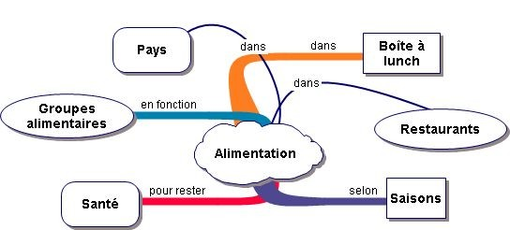
Exemple de carte conceptuelle:

Source: http://france1martineau.canalblog.com/archives/2006/09/26/2763355.html

